Katia Aleyda Manrique Maldonado
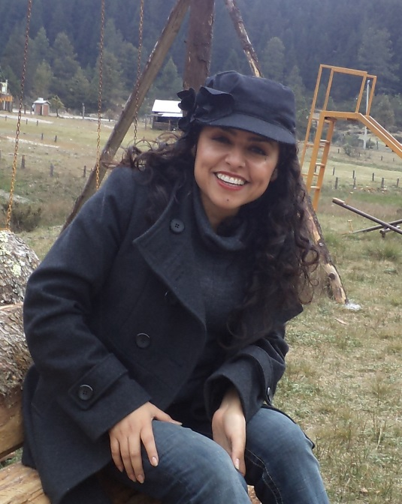

Candidata a doctora en Comunicación Social por la Universidad de La Habana, Cuba. Profesora de la Unidad Académica de Comunicación y Mercadotecnia de la Universidad Autónoma de Guerrero. Katiamm1@yahoo.com.mx, cel. 74741074244 Dirección. Col. SUSPEG, cerrada Raúl Isidro Burgos N.8 Chilpancingo Guerrero, México.

Extracto curricular.
Se encuentra en proceso de titulación del doctorado en Comunicación Social por la Universidad de la Habana, Cuba. Realizó la maestría en Comunicación Social mención Comunicación Organizacional en la Facultad de Comunicación de la Universidad de La Habana, y se graduó de la Licenciatura en Ciencias de la Comunicación por la Universidad Autónoma de Guerrero (UAGro). Es profesora con 15 años de antigüedad en la Unidad Académica de Comunicación y Mercadotecnia de la UAGro. Sus áreas de investigación son: comunicación organizacional, imagen e identidad.

